Problema:

Se tiene un microcontrolador, el cual tiene un botón pulsador conectado en el puerto RB3 y un LED conectado en el puerto RC0, como se muestra en la siguiente figura.

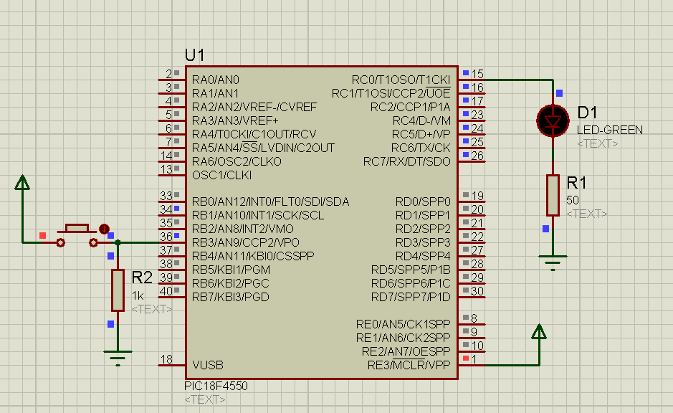

Realizar un programa que permita encender el LED mientras el botón pulsador se encuentre activo.